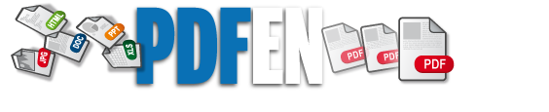

Papierloos vergaderen en digitale dossiers op uw ipad, tablet of e-reader
Vergaderen zonder stapels papieren maar met een overzichtelijke agenda en bijbehorende vergaderstukken? Complete dossiers op uw ipad of e-reader in plaats van stapels papieren? Dan kan! PDFen maakt het mogelijk om verschillende soorten documenten te converteren naar een pdf en ze vervolgens te verzamelen in één overzichtelijk en makkelijk te gebruiken document.
Vanaf uw ipad of e-reader heeft u toegang tot de verschillende documenten en kunt u ze bekijken en bewerken. PDFen voegt automatisch een bladwijzer en inhoudsopgave toe waardoor u makkelijk kunt navigeren binnen het document.
Probeer het nu direct gratis en ervaar het gemak en de tijdbesparing die PDFen u geeft.

Wat kan pdfen voor u doen
- converteert alle soorten bestanden naar een pdf: MS Office (excel, word en powerpoint etc), OpenOffice, afbeeldingen en complete websites. Klik hier voor een overzicht van alle documenten die PDFen kan converteren
- voegt alle documenten samen tot één pdf
- voegt automatisch bladwijzer, inhoudsopgave en/of agenda toe
- biedt de mogelijkheid om zelf aantekeningen te maken, opmerkingen toe te voegen, onderstrepen en omcirkelen van tekst etc.

